الجزء الثاني : اللافقاريات
- دراسة اللافقاريات المائية

من بين المجتمعات البيولوجية تستخدم المجتمعات Macro-Invertébrés القاعية عادة لتقييم الصحة العامة للنظام الإيكولوجية المائية ,هي كائنات حية مرئية تلاحظ بالعين المجردة مثل الحشرات الرخويات، القشريات، الديدان، التي تعيش في قاع الأنهار والبحيرات، هذه المجموعة هي حلقة هامة في السلسلة الغذائية في البيئات المائية يتم التعرف عليها لأنها مؤشرات جيدة على صحة الأنظمة البيئية المائية , بسبب نمط حياتها المستقرة واختلاف دورة حياتها وتنوعها الكبير تتأثر تحت تأثير التلوث وتدهور habitat. متواجدة بكثرة في أغلب الوديان، وهي سهلة الجمع وأخذ عينات منها ليس له تأثير على حياة الكائنات الأخرى.
الطريقة المقترحة قابلة للتطبيق في المجرى المائي ذو ركيزة ضحلة ( غير عميقة )وناعمة التي يمكن عبورها سيرا على الأقدام وتدفقها منتظم، وتستبعد المجاري المائية المنقطعة.
1- أخذ عينات من اللافقاريات القاعية
يعرض هذا القسم بروتوكول أخذ العينات ويصف الخطوات لجمع ( جرد) اللافقاريات الكبيرة القاعية بشكل عام المجرى المائي الذي يمكننا التحرك فيه سيرا على الأقدام من نوعين:
الوديان ذات ركيزة خشنة (صخرية) وجريان سريع ومجرى مائي ذو ركيزة ضحلة ولينة وبطيئة الجريان، ويشار إلى هذه الأنواع من الوديان أيضا على التوالي : شديدة الانحدار L’otique ومجاري مائية ضعيفة الانحدارLentique .
وبالتالي فإن إستراتيجية أخذ العينات تختلف تبعا لهذه الأنواع وحسب نوع الركائز والجريان، حسبMaxtedيوصي بفصل تقييم هذين النوعين من المجاري المائية، لأن اللافقاريات القاعية تختلف وبالتالي يمكن مقارنة مجرى مائي من نفس النوع فقط.
1-2- المنهجية متعددة المساكن: َApproche multi- habitat
على عكس الوديان ذات الركيزة (Substrat)الخشنة، أين يتم أخذ عينات من نموذج Mono- habitat في هذه الحالة يتم تطبيق نموذج Multi- habitat , هذا البروتوكول يتم تطبيقه في الوديان ذات ركيزة لينة وجريان بطيء ويهيمن على الركيزة الرمل والطمي والطين والصلصال، الحجارة (الحصى، الصخور) نادرة أو غائبة.نباتاتMacrophytes تنمو في الأجزاء من الواد المعرضة للشمس، في حين توجد تراكمات من بقايا النباتات مثل أشجار ميتة مغمورة في جزء من المجرى المائي من وسط غابي كذلك وجود حفر.
المخطط التالي يوضح مختلف المميزات المحددة لمجرى مائي ذو ركيزة لينة (ضحلة).
المنهجية Multi habitatالمنهجية Mono habitat
مميزات عموما ضحلة مائي ذو ركيزة خشنة
وجريان بطيء وجريان سريع

قاع ضحل(طين، الطمي، الرمل) قاع صخري (حصى- حجارة)
تيار ضعيف إلى متوسط تيار متوسط إلى سريع
تواجد هام للحفر(Habitat) وجود عتبات Seuils أي سطوح
ذو ركيزة دقيقة وجد عميقة) جارية Plats courants
وجودMacrophytes في الأجزاء سرير صلب Lit dur
المشمسة
تراكم بقايا خشبية في الأجزاء الغابية
Lit meuble
في هذه الوديان: المساكن الثلاثة تعتبر الأكثر حيوية لأخذ العينات سواء: الحواف، البقايا الخشبية(جذور فروع) والنباتات أكثر إستقرارية وإنتاجية.
- البقايا الخشبية المغمورة حديثا مستثنات من المعاينة
- البقايا الخشبية حسب Strak et alتمثل أماكن الأكثر إنتاجية. في المجرى المائي ضعيف التدقيق
الجذوع تمثل ركائز ثابتة على المدى الطويل الكثير من الأصناف حساسة للتلوث وتتغذى على مادة Périphyton موجودة على أسطح الخشب ومواد Ligneuse.هذا المكان يمثل أيضا مخبأ أو (ملجأ) ضد الحيوانات المفترسة حوالي 40% نوع من إجمالي الأنواع و44% من أنواع EPT (Plécoptére,Trichoptère Ephéméroptère) مرتبطة بالبقايا الخشبية، وبالتالي هذا المكان ينبغي أخذ منه عينات إذا كانت موجودة، وهذا ما يقابل العينات Seuils بالنسبة للأوساط ذات ركائز خشنة وجريان سريع.حسبStark يؤكد أيضا أن الجهد المبذول في الأماكن ذات الركيزة اللينة يكون مرتين أكبر من مما سوف يمارس في بيئات ذات ركائز خشنة وذات جريان سريع السطح يكون 6²m .
في الإجمالي يجري حوالي 20 coup de filet تمثل محطة(حواف، بقايا نباتيةMacrophyte)وذلك وفقا للنسبة التي تشغلها , على سبيل المثال إذا كان البقايا الخشبية تمثل 50% من كل إجمالي Habitat والحواف 50% سيكون هناك 10 Coupe de filet من كل هذين النوعين من المساكن.
- شروط التطبيق
- يتم أخذ عينات من اللافقاريات الكبيرة القاعية باستخدام troubleau ذات عرض 30سم وشباك ذات عيون 600 mµ
- العينة النهائية هي مزيج مركب من عشرون سطح العينات تدعى كذلك (Coupe de filet) هذه السطوح موزعة نسبيا على الحواف والبقايا الخشبية وMacrophyte حسب تواجدها في منطقة الدراسة. نأخذ العينات من المساكن الأخرى مثل الرمل الطين والطحالب نفس الشيء بالنسبة للعتبات الصخرية الكبيرة ( لكن هذه الأماكن غير منتجة نسبيا).
موسم أخذ العينات وفقا لأهداف الدراسة قد يختلف موسم أخذ العينات
ملاحظة هامة :أخذ العينات لا ينبغي أبدا أن يكون في الأيام التي تلي الأمطار الغزيرة، هذه الكميات كافية لتسبب فيضانات محلية أو واسعة النطاق، نتيجة لمثل هذه الأحداث فمن المستحسن مرور نحو عشرة أيام قبل أخذ العينات تكمن أهمية هذه الحادثة تؤثر على الركيزة Substratوعلى الإنتاج النباتي.
1-3 مراحل أخذ العينات اللافقاريات القاعية
- حدد محطة الدراسة 100م في الطول من طول المجرى المائي المدروس، قس هذه المحطة

- مع تجنب الدخول فيه كلما كان ذلك ممكنا. او عن طريق ضرب عرض الواد ( حدود وصول الماء ) في 10.
- المعاينة في ثلاث أماكن مناسبة هي:
- بقايا نباتية (جذوع، فروع) – الحواف – النباتات المغمورة الجزئية Marophyte
Coupe de filet: تتكون من سحب الشبكة على مساحة حوالي 1م.
(0,3 mX 1م)= 0,3m²Coupe de filet.
تليها اثنين أو ثلاث جرات ذهابا وإيابا على السطح لالتقاط الكائنات الحية إذا كانت الشبكة أمام ركيزة(جذع، فرع...) تفرك على 1م من أمامها، المساحة الكلية للعينة بواسطة 20 Coupe de filet تقارب 6m²حيث(20x0,3m² )=6 m² .

- العينة تتألف من 20 Coupe de filet على مختلف هذه الأماكن وفقا لما يشغله كل مسكن من منطقة الدراسة.
التقنيات التالية ينصح بإتباعها لأخذ عينات من Habitat بينات مختلفة.
- البقايا النباتية (الحطام): بقايا جذوع الأشجار المتساقطة تفرك على السطح بالشبكة، يمكن أن تفرك هذه البقايا باليد , وعندما تكون عميقة جدا تفرك بواسطة القدم لاستخراج الكائنات الحية، الكائنات تصطاد كذلك ذهابا وإيابا بالشبكة.
- الحواف:الحواف بوجود نباتات تكون أفضل من أن تكون عارية ,الحواف وبوجود جذور تكونأفضل بكثير , الشبكة تمر (على طول الحافة لتحريك الركيزةSubstrat » "بواسطة الإطار المعدني، الكائنات يتم التقاطها ذهابا وإيابا بالشبكة في بعض الحالات يمكن استخدام كل من القدمين واليدين.
- النباتات المغمورة جزئيا(Macropytes)
في المياه العميقة يتم تمرير الشبكة من خلال الغطاء النباتي (وسط) إلى أعلى (السطح), في المياه قليلة العمق يتم تمرير الشبكة على طول عمق سرير Le Macrophyte. يسجل عددCoupe de filet في كل مسكن. ويتم أخذ العينات من المصب نحو المنبع لتجنب تعكير المياه.
منبع Amon : من أين أتى المجرى (من الجبل)؟ Aval (المصب): إلى أين يذهب هذا المجرى (إلى الواد).

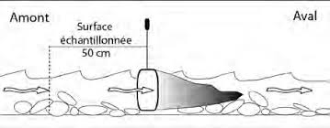
- محتوى كل Coupe de filet ينقل إلى (دلو عبر مصفاة ) إلى حاوية مزودة بمصفاة ذات عيون 600 µm نقل كل جزء من العينة في نفس وقت اصطياد لتجنب كسر الكائنات بين كل Coup de filet نترك الحاوية في قليل من ماء لمنع جفاف العينة.
- عند نقل 20 Coup de filet في الحاوية الشوائب الكبيرة (الصخور، الفروع، الأوراق...) يتم فحصها ورميها (الكائنات الحية يحتفظ بها والبقايا يتم التخلص منها).
- من المهم جدا التخلص من عينات الصخور حتى لا تكسر الكائنات الحية أثناء نقلها ,ثم بعد ذلك تشطف العينة بمياه نظيفة (صافية) لإزالة الرواسب الدقيقة وذلك عبر مصفاة , العملية يمكن أن تكرر عدة مرات مع أخذ الحيطة.
- إذا لزم الأمر شطف العينة المنقولة قبل إتمام 20 Coup de filet إذا كان ذلك ضروريا على سبيل المثال إذا كان هناك الكثير من الطحالب وذلك لسهولة انسداد الدلو، وسوف يكون من الصعب التخلص من الرواسب الدقيقة.
- أترك الماء يقطر من العينة ثم أنقلها إلى حاوية تحتوي على75% من كحول الإيثانول، من الأحسن عدم إكثار المحتوى ضمن حاوية واحدة لتجنب إتلاف العينات والحفظ الفعال ,الماء المفقود يعوض بالكحول 70-80 %عندما تكون العينة تحتوي على كثير من المواد العضوية (مثل الطحالب والروث) , ومن الأحسن ملأها بالكحول 70% إذا لم يتم التعامل مع العينة فوريا وتترك لعدة أيام.
- تتبع العينة بطاقتين واحدة مقاومة للماء تكون في داخل الوعاء والأخرى تلصق في الخارج.
- ملأFiche de terrain وتؤخذ إحداثيات بـ GPS لتحديد موقع الدراسة.

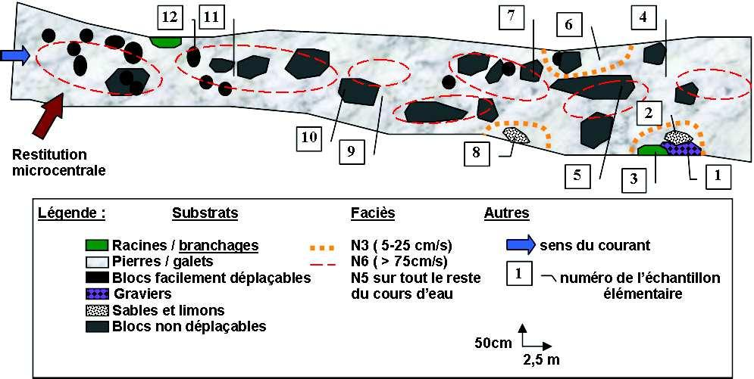
الشكل 28: مختلف مساكن habitat جمع اللافقاريات المائية
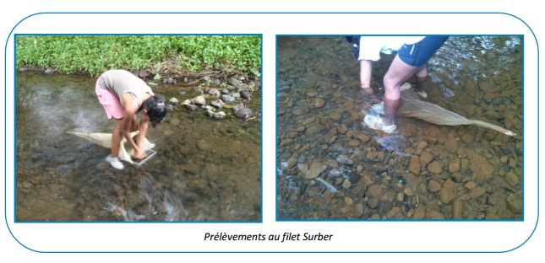

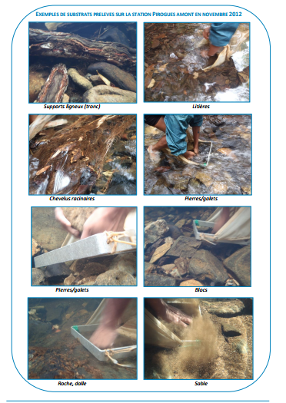

الشكل 29: مختلف أنواع مسكن habitat التي يتم معاينتها بالواد
- تقنيات أخرى:
2-1أخذ العينات بواسطة كعب حذاءEchantillonnage par coups de pied
- في الميدان : في مواجهة المصب في اتجاه التيار توضع الشبكة أمامك بحيث المياه تخترق الشباك.
- هز الركيزة لمدة 30 ثا لإزاحة الكائنات بالرفس أو القلب بكعب الحذاء كلما تقدمنا ببطء إلى الوراء على مسافة قصيرة (1-2م).
- إخراج الشبكة من الماء وتسقط ما في الشبكة من كائنات في الزجاجات والحطام أو البقايا الموجودة على جوانب الشبكة (نمرر الماء على الشبكة).
- إفراغ محتوى الشبكة في حاويات المرقمة.
- إضافة الإيثانول أو الفورمول، إفراغ حوالي 25% من الماء (من خلال شاش لمنع فقدان العينة) وتعويض ذلك بكمية معادلة من الفورمول 40% والإيثانول 70% .
- كرر هذه العملية على الأقل مرتين في كل محطة أخذ العينات من أجل زيادة كمية الأنواع المصطادة مع الحرص على عدم أخذ العينات في المكان أين الأفراد الأخرى من المجموعة قد مرت به.
- شبكة Les Troubleaux تستخدم لأخذ العينات الكمية للافقاريات المرتبطة بالسيقان وجذور النباتات المغمورة وجذور النباتات العائمة بالكامل. أمسك شبكة Troubleau بكلتا اليدين، كشط الساق المغمور بواسطة الإطار المعدني للشبكة ثم كنس المنطقة بين الساق وحول الجذور شكل رقم 08 مما يسمح بمسك الكائنات الممكن أن تهرب من الشباك.استمرار هذه العملية خلال الفترة المحددة مثلا خلال 1د قبل إخراج الشبكة من الماء .
- كما تستخدم شبكة troubleau لأخذ النباتات العائمة بالكامل وتدخلها بسرعة في الشبكة، تمرر بسرعة حتى لا تهرب الكائنات. تقلب الشبكة في دلو من الماء الحاوي على الماء به قطرات من الفورمول وتترك النباتات تنقع خلال بضع دقائق لإزالة جميع الكائنات الحية.
- شبكة les troubleaux يمكن أن نستعمل الاصطياد الحشرات التي تعيش على سطح الماء وفقا للنباتات.
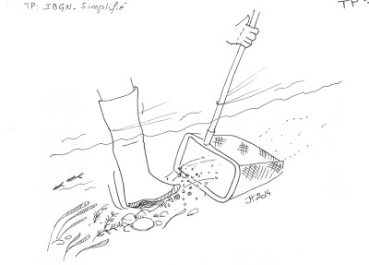
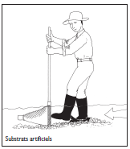
الشكل 30: اخذ عينات اللافقاريات بكعب الحذاء
2-1-2الركائز الصناعية Substrats Artificiels
في أماكن المحجرة (كثيرة الحجارة) الرملية والبحيرات كثيرة الطين , يصعب أخذ عينات بالشبكة خاصة في المياه الراكدة (الساكنة)، الركائز الاصطناعية توفر الأسطح أين الكائنات يمكن أن توضع وتقوم بإنشاء مستعمرة بشرط توفير وقت لازم وكافي لإنشاء المستعمرة , مواد مثل حجارة وطين أوطمي وبقايا نباتية توضع في صنادق مكعبة الشكل ذات شباك , توضع في العمق المطلوب خلال أسبوعين أو أكثر في الماءثم تؤخذ للمخبر وتغسل ضمن دلو وإرجاعها لفترة أخرى، فترة الغمر تكون متجانسة أو متماثلة من موقع إلى آخر بين 4 إلى 8 ركائز اصطناعية لأخذ العينات.
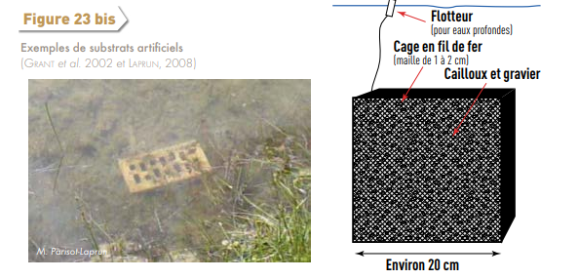

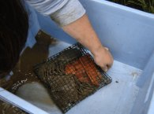
الشكل 31: الركائز الاصطناعية
2-1-3أخذ العينات بواسطة الانحراف:échantillonnage de la dérive
- تثبيت الشبكة الانحراف في جزء من المجرى المائي أين يكون التيار قويا، هذه العملية تتطلب شخصين.
- تثبيت الأوتاد في الركيزة (قاع الواد) هذه الأوتاد مثبتة مع إطار الشبكة بواسطة سلك حديدي فتحة الشبكة يجب أن تكون مغمورة وتكون باتجاه التيار، 2-3 شباك في المنبع والمصب.
- وضعية الشباك بنفس المسافة من قاع النهر والتيارات تكون مماثلة من حيث القوة في كل المواقع.
- قياس التيار بواسطة مقياس الجريان Débitmètre في فتحة الشبكة.
- تفريغ الشبكة دوريا على سبيل المثال كل 24 سا في حالة تساقط أمطار غزيرة تقصير الفاصل الزمني بين العينات (على سبيل المثال كل ساعتين أو 4 ساعات).
- حرك الشبكة لإسقاط المحتوى من كائنات وحطام الموجود على الجوانب في الزجاجات، تعيين هذه الأخيرة بواسطة علامة (رقم العينة، تاريخ أخذ العينات باستخدام قلم رصاص).
- يتم تفريغ قليلا من الماء 25% من الزجاجات المتمثلة بالماء باستعمال شاش على فتحة الزجاجات لتجنب ضياع العينات.
- إضافة إيثانول 70% أو فورمول 40% إذا لم يتم إجراء المعالجة في غضون ساعات بعد الجمع.
- حساب كثافة الانحراف، الأخذ بعين الاعتبار حساب مساحة فتحة الشبكة (أو جزء من الفتحة ، إذا كانت مساحة فتحة الشبكة ليست مغمورة تماما). تدفق وعدد الحيوانات المصطادة خلال مدة معطاة مثلا إذا كان خلال فترة أخذ العينات حجم الماء المتدفق
- 20,1 م3 يمر عبر الشبكة وزجاجات العينة كانت تحتوي على 102 ثنائية الأجنحة، التعبير عن عدد
الأفراد يعني 102/20,1 =5 فرد من ثنائي الأجنحة/م3 (5 أفراد من ثنائياث الأجنحة في كل واحد م3 من الماء المتدفق).
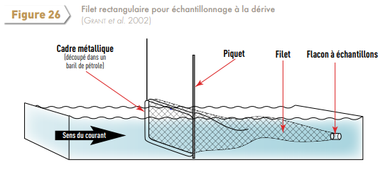
الشكل 32: اخذ عينات بواسطة الانحراف Dérive

Échantillonnage par cylindre ou boîte2-1-4 اخذ عينات اللافقاريات المائية بواسطة الاسطوانة
- اختر مساحة المجرى المائي للعينة. النقاط الرئيسية التي يجب تذكرها هي: طبيعة الركيزة
- أخذ العينات في كل موقع أو من كل طبقة إذا كان هناك الفرق الملحوظ بين أنواع الركيزة.
- باتجاه المنبع من المجرى المائي تجمع العينات حوالي 5 سم في الركيزة (عن طريق تدوير
ذهابًا وإيابًا): يجب أن يدخل الماء من خلال فتح الأسطوانة أو العلبة ويجب أن تطفو الشبكة في اتجاه مجرى النهر
- رفع الحجارة الكبيرة في الاسطوانة ونزع الحيوانات العالقة باليد (على سبيل المثال،الرخويات). تحريك الركيزة في العينات لمدة 1-2 دقائق لإزاحة الكائنات الحية التي تنتقل مع التيار إلى داخل الشبكة .
- إسقاط الكائنات الحية و العضيات إلى القارورات الموجودة بنهاية الشبكة بتمرير المياه على جدران الشبكة .
- قم بتعليم القارورات العينة برمز (مثل الموقع ورقم العينة) باستخدام قلم غير قابل للمحو .
- أضف الميثانول أو الفورمالين لحفظ العينة .
ملاحظة: أفرغ بعض الماء واستبدل بكمية مكافئة من المحلول الحافظة.
- كرر أخذ العينات من 4 إلى 8 مراتللحصولعلىإحصاءاتموثوقة،فرزالعيناتعلىصينيةبيضاءتحتويعلىالقليلمنالماء: ادمجنتائجالعيناتالمكررةلكلمحطةأخذعيناتوأدخلالبياناتفيبرنامجالمعالجةالإحصائية.
- يمكن استخدام اسطوانات أخذ العينات في الرواسب أثناء تدفق التيار عبر العينات بشكل قوي بما يكفي لنقل الكائنات الحية الىالشبكة.
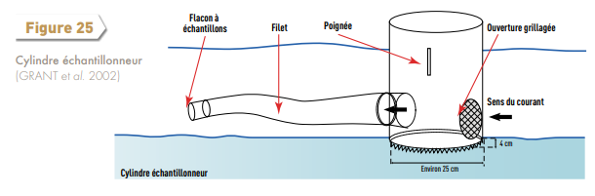

الشكل 33: اخذ عينات اللافقاريات بواسطة الاسطوانة

Pièges à émergence2-1-5
- ضع قمع الجمع في الجزء العلوي وتثبيته عن طريق خيوط أو مطاط. أملأ نصف الحاوية باستخدام الفورمالين ثم ضع الغطاء .
- ضع 3 إلى 4 مصائد أخرى قريبة من طبيعة الركيزة التي تم أخذ عينات منها في الموقع. اترك
المصيدة في الموضع لمدة أسبوعين على الأقل وتفقد المصيدة كل يومين لتفريغ حاوية التجميع.
- لإفراغ الفخ باستخدام ماصة باستور أو استخدام ملاقط. نقل الحشرات البالغة (imagos) في زجاجة عينة تحتوي على٪ 4 من الفورمالين. ضع ملصقًا (مكتوبًا بالقلم الرصاص على الورق) في الزجاجة قبل إغلاقه.
- تصنيف وتعد الأفراد البالغة وتحسب المساحة التي تم أخذ عينات منها لكل مصيدة. ثم سجل كثافة الأفراد (عدد الأفراد في م 2). الحفاظ على العينات المصنفة في الفورمالين و تؤشر ببطاقة بيانات وترتب .
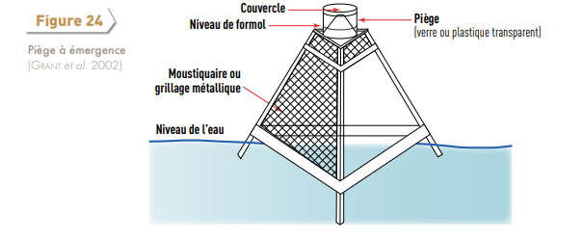
- نصيحة: سجل الظروف الجوية السائدة لجميع المواقع خلال فترة أخذ العينات: المطر وأشعة الشمس ودرجة الحرارة تؤثر على المصيدة.

Piège à émergence الشكل 34:

